三亚2+1任我游（三亚往返）
行程特色：
1、全新的模式创新：2天旅游，1天自由行，既享随团的方便实惠，又享受自由行的轻松随意，拥完全属于自己的时间和空间，尽情享受三亚的阳光、沙滩、椰风、海韵、玩海、品海….
- 贵宾住宿：全程入住三亚海悦酒店豪华海景房。温馨、舒适。
- 贵宾用餐：早餐全程中式自主早（挂四星级酒店早餐），让你尽享贵族式的体验，正餐标注品质餐。
- 精品景点：包含游览国家4A级景区蜈支洲岛、天涯海角游览区；亚龙湾国家旅游度假区“蝴蝶谷”、“贝壳馆”、“中心广场”；大东海旅游度假区，免税店。
5、 温馨赠送：（1）每人每天赠送一瓶矿泉水（走行程是时送），（2）爱心律动手环，与你携手“蓝丝带”保护海洋。

第一天： 深圳- 三亚（不含餐） 住宿：三亚湾海悦湾酒店海景房
各位团友请于约定时间、地点集中，乘机飞抵美丽三亚，接机后观鹿城美景抵达三亚酒店入住，身心放松，整装待发，准备迎接之后的热情海洋之旅。
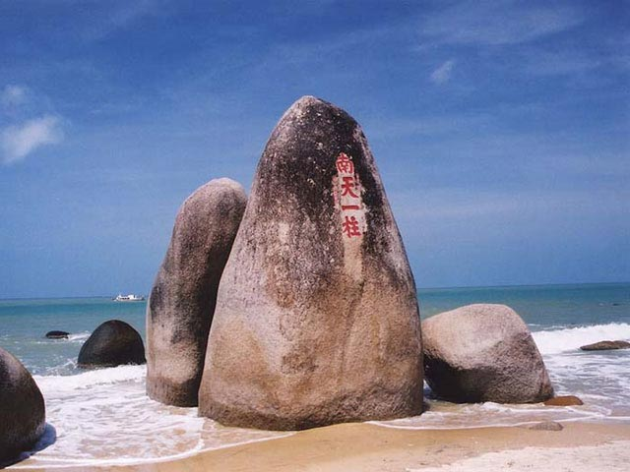
第二天：三亚（早/中/晚） 住宿：三亚湾海悦湾酒店海景房
早餐后游览 著名的四A级景区【天涯海角游览区】（120分钟）， 有情人终成眷属的浪漫开端，天荒地老不变的激情之地。游览【大东海旅游中心】（180分钟），碧海蓝天映衬，细腻沙滩踏足。可自费参与各种海洋活动，体验水肺潜水的美妙感受。1、游客另行自愿选择付费项目：水肺潜水380元起，特别参观国内首家大型免税购物商场——【三亚免税店】

第三天：三亚（早/中/晚餐自理） 住宿：三亚湾海悦湾酒店海景房
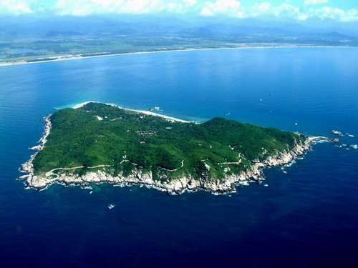
游览素有“东方夏威夷”美誉的亚龙湾国家旅游度假区“四步曲”——神幻密野【蝴蝶谷】（30分钟）、色彩斑斓【贝壳馆】（15分钟）、文化象征【中心广场】（20分钟），漫步洁白细腻珊瑚沙海岸【亚龙湾沙滩】（30分钟），领略“天下第一湾”的震撼神采。游览-【蜈支洲岛】（180分钟，含船艇往返），是躲在亚龙湾美景身后静静绽放光彩的度假天堂。与亚龙湾相比,它更宁静,也更清丽,有人曾把它称作中国的马尔代夫。更多的人把这里当作和情人逃离尘世后的天堂，因为它有一个更为浪漫和顺口的名字：“情人岛”。
2、游客另行自愿选择付费项目：海鲜风味餐180元/人起 3、小鱼温泉鱼疗（自理158元/人、120分钟）
第四天：三亚 -深圳（含早餐）
全天自由活动，不安排用车，正餐自理，含中式自助早餐。自由活动期间可在我社工作人员的配合下，进行其他的有偿旅游活动。规定时间、地点集合前往机场，乘机返回深圳温馨的家园结束愉快的海南之行。

— —具体行程及景点游览顺序，以最后旅行社确认的航班及当地导游的安排为准！— —
接待标准：
1、旅游交通：海南一地全程空调旅游车，由于实行的是全省旅游用车滚动发班，确保每一游客一个正坐。
2、住宿标准：全程入住三晚四星海悦湾酒店海景房
3、景点门票：行程内已含景点第一道门票。另行付费景点门票费用由客人承担。
4、保险服务：已购买《旅行社责任险》。
5、用餐标准：行程内包含3正3早，正餐标准十菜一汤；早餐标准中式自助早。
6、赠送项目：赠送项目如不能成行，不做退款。
7、行程安排：游览景点在不减少的前提下,导游可调整景点先后顺序,以上行程时间仅作参考。
接待说明:
- 全程不含航空保险，旅游意外保险，不含海南政府调节基金33元/人；及行程外其它个人支出等
- 12岁以下儿童：含车座位、半价正餐，不占床位、不含早餐，超1.1米早餐、门票自理。
- 出行时务必带好本人有效证件原件（身份证、护照、港澳通行证、台胞证、回乡证、军官证等），儿童携带户口簿原件，以备办理登机及住宿手续所需。
- 海南当地的旅游设施条件都不能同内地相比较，依照当地地区标准执行，吃住行都要有一定的心理准备；
我社会在出发前一天通知客人最终出团航班时间及入住的酒店；
- 请游客认真填写意见书，我社将以自填的意见书作为处理投诉及反馈为依据。海南旅游质监所电话0898-65358451
- 此产品为打包销售产品,行程内任何项目,如客人自愿放弃均不退费用也不换等价项目。
温馨提示：
- 团友请自备游泳衣、游泳裤、拖鞋、换洗衣服。
- 海南天气较为炎热，常年温度在25-30度之间，请带好防晒油、太阳镜、太阳帽、太阳伞等防护用品。
- 海南地处热带，水果众多，选购食用要适可而止，椰子、菠萝等水果慎用，小心水土不服。
- 旅游中为了防治旅游途中的小伤小病，可自己准备一些常用药，如安定片、氟派酸胶囊、创可贴、晕车等。
- 出门在外，除了必带的备用金外，尽量不要配带金银首饰及贵重物品以防遗失。
- 海南景色优美，请带上相机，以免留下遗憾；另外别忘了手机充电器、日常用品（酒店配有，但质量一般）。
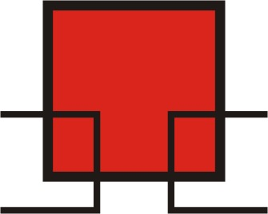海南旅游

